卷积神经网络的概念
卷积神经网络（Convolutional Neural Network）--CNN，
卷积神经网络（Convolutional Neural Networks, CNN）是一类包含卷积计算且具有深度结构的前馈神经网络（Feedforward Neural Networks），是深度学习（deep learning）的代表算法之一。卷积神经网络具有表征学习（representation learning）能力，能够按其阶层结构对输入信息进行平移不变分类（shift-invariant classification），因此也被称为“平移不变人工神经网络（Shift-Invariant Artificial Neural Networks, SIANN）”
它在图像识别、视频分析和自然语言处理等领域表现出色。CNN通过使用卷积层来提取图像数据的局部特征，然后通过池化层（Pooling Layer）来降低特征的空间维度，最后通过全连接层（Fully Connected Layer）进行分类或回归任务。
卷积神经网络仿造生物的视知觉（visual perception）机制构建，可以进行监督学习和非监督学习，其隐含层内的卷积核参数共享和层间连接的稀疏性使得卷积神经网络能够以较小的计算量对格点化（grid-like topology）特征，例如像素和音频进行学习、有稳定的效果且对数据没有额外的特征工程（feature engineering）要求
CNN两大核心：
卷积层最主要的两个特征就是局部连接和权值共享，有些地方又叫做稀疏连接和参数共享。
- 通过卷积操作实现局部连接，这个局部区域的大小就是滤波器filter，避免了全连接中参数过多造成无法计算的情况，
- 再通过参数共享来缩减实际参数的数量，为实现多层网络提供了可能。

应用范围
CNN主要用于解决涉及大量非线性和高维数据的问题，尤其是在图像处理领域。它能够识别和分类图像中的物体、面部、场景等。此外，CNN也被应用于语音识别、自然语言处理、医学图像分析、推荐系统等多种任务。

结构

CNN基本组成：输入层、隐藏层、输出层。但隐藏层分为：卷积层 + 池化层
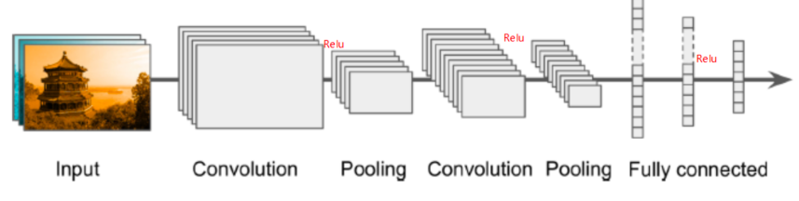
卷积神经网络的基本结构通常由以下几个部分组成：
（1）输入层：接收原始图像数据或其他类型的网格结构数据。
（2）卷积层：通过卷积操作提取输入数据的局部特征。卷积层中的每个卷积核可以提取一种特定的特征，多个卷积核可以并行工作以提取不同类型的特征。
（3）池化层：对卷积层的输出进行下采样（或称为降维），以减少参数数量和提高计算效率。常见的池化操作包括最大池化和平均池化。
（4）全连接层：将前面层提取的特征综合起来，用于分类或回归等任务。全连接层的每个神经元都与前一层的所有神经元相连。
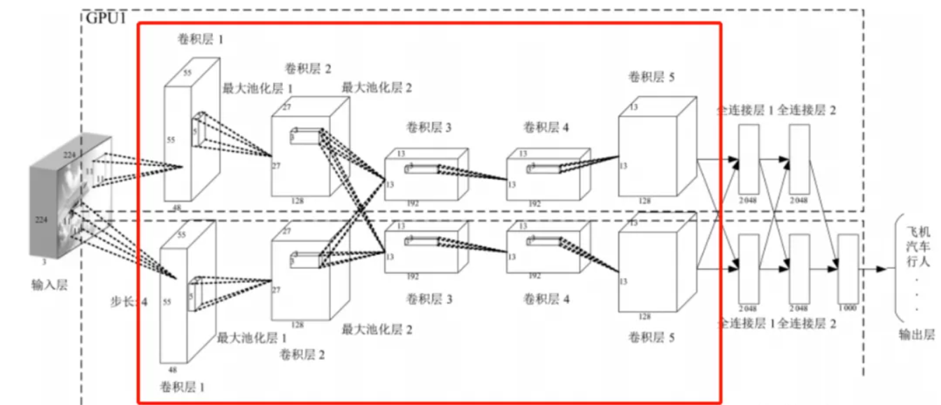
该结构使得CNN具有局部连接、权值共享、平移不变性的特点，具体而言：（1）卷积层中的神经元仅与输入数据的一个局部区域（即局部感受野）相连，这有助于捕捉图像的局部特征；（2）同一个卷积核在输入数据的所有位置上共享权重，这大大减少了网络的参数数量，降低了模型的复杂度；（3）无论输入数据中的特征出现在哪个位置，卷积操作都能提取到相同的特征，这使得卷积神经网络在处理图像等具有网格结构的数据时具有很高的效率和准确性。

输入层
卷积神经网络的输入层可以处理多维数据，常见地，一维卷积神经网络的输入层接收一维或二维数组，其中一维数组通常为时间或频谱采样；二维数组可能包含多个通道；二维卷积神经网络的输入层接收二维或三维数组；三维卷积神经网络的输入层接收四维数组
于使用梯度下降算法进行学习，卷积神经网络的输入特征需要进行标准化处理。具体地，在将学习数据输入卷积神经网络前，需在通道或时间/频率维对输入数据进行归一化，若输入数据为像素，也可将分布于[0,255]的原始像素值归一化至[0,1]区间。输入特征的标准化有利于提升卷积神经网络的学习效率和表现。

隐藏层
卷积神经网络的隐含层包含卷积层、池化层和全连接层3类常见构筑，在一些更为现代的算法中可能有Inception模块、残差块（residual block）等复杂构筑。在常见构筑中，卷积层和池化层为卷积神经网络特有。卷积层中的卷积核包含权重系数，而池化层不包含权重系数，因此在文献中，池化层可能不被认为是独立的层。以LeNet-5为例，3类常见构筑在隐含层中的顺序通常为：输入-卷积层-池化层-全连接层-输出。

卷积层
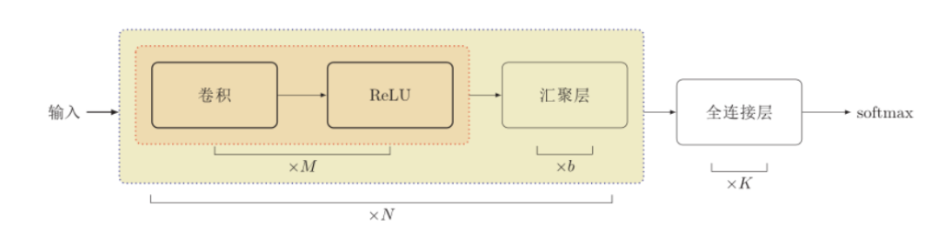
通过使用一系列可学习的滤波器（或称为卷积核）来扫描输入图像，提取图像的局部特征。这些滤波器能够捕捉到图像中的边缘、纹理等基本特征。用于提取图像的局部特征。以LeNet-5为例：
- 32x32 -> 6@28x28：6个 5x5卷积核。
- 6@14x14 -> 16@10x10：5x5卷积核，且输入通道为6，输出通道为16。
通常在卷积层之后应用非线性激活函数，如ReLU（Rectified Linear Unit），以引入非线性，使得网络能够学习更复杂的任务。

卷积核（convolutional kernel）
积层的功能是对输入数据进行特征提取，其内部包含多个卷积核，组成卷积核的每个元素都对应一个权重系数和一个偏差量（bias vector），类似于一个前馈神经网络的神经元（neuron）。卷积层内每个神经元都与前一层中位置接近的区域的多个神经元相连，区域的大小取决于卷积核的大小，在文献中被称为“感受野（receptive field）”，其含义可类比视觉皮层细胞的感受野 。卷积核在工作时，会有规律地扫过输入特征，在感受野内对输入特征做矩阵元素乘法求和并叠加偏差量:
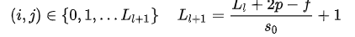
式中的求和部分等价于求解一次交叉相关（cross-correlation）。为偏差量，和表示第层的卷积输入和输出，也被称为特征图（feature map），为的尺寸，这里假设特征图长宽相同。对应特征图的像素，特征图的通道数，和是卷积层参数，对应卷积核大小、卷积步长（stride）和填充（padding）层数.
上式以二维卷积核作为例子，一维或三维卷积核的工作方式与之类似。理论上卷积核也可以先翻转180度，再求解交叉相关，其结果等价于满足交换律的线性卷积（linear convolution），但这样做在增加求解步骤的同时并不能为求解参数取得便利，因此线性卷积核使用交叉相关代替了卷积.
特殊地，当卷积核是大小，步长且不包含填充的单位卷积核时，卷积层内的交叉相关计算等价于矩阵乘法，并由此在卷积层间构建了全连接网络：
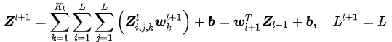
由单位卷积核组成的卷积层也被称为网中网（Network-In-Network, NIN）或多层感知器卷积层（multilayer perceptron convolution layer, mlpconv）。单位卷积核可以在保持特征图尺寸的同时减少图的通道数从而降低卷积层的计算量。完全由单位卷积核构建的卷积神经网络是一个包含参数共享的多层感知器（Muti-Layer Perceptron, MLP）

一些卷积神经网络使用了更为复杂的卷积，包括平铺卷积（tiled convolution）、反卷积（deconvolution）和扩张卷积（dilated convolution）
平铺卷积的卷积核只扫过特征图的一部份，剩余部分由同层的其它卷积核处理，因此卷积层间的参数仅被部分共享，有利于神经网络捕捉输入图像的旋转不变（shift-invariant）特征。
反卷积或转置卷积（transposed convolution）将单个的输入激励与多个输出激励相连接，对输入图像进行放大。
由反卷积和向上池化层（up-pooling layer）构成的卷积神经网络在图像语义分割（semantic segmentation）领域有应用，也被用于构建卷积自编码器（Convolutional AutoEncoder, CAE）。
扩张卷积在线性卷积的基础上引入扩张率以提高卷积核的感受野，从而获得特征图的更多信息，在面向序列数据使用时有利于捕捉学习目标的长距离依赖（long-range dependency）。使用扩张卷积的卷积神经网络主要被用于自然语言处理（Natrual Language Processing, NLP）领域，例如机器翻译、语音识别]等。

卷积层参数
卷积层参数包括卷积核大小、步长和填充，三者共同决定了卷积层输出特征图的尺寸，是卷积神经网络的超参数 。

其中卷积核大小可以指定为小于输入图像尺寸的任意值，卷积核越大，可提取的输入特征越复杂

卷积步长定义了卷积核相邻两次扫过特征图时位置的距离，卷积步长为1时，卷积核会逐个扫过特征图的元素，步长为n时会在下一次扫描跳过n-1个像素.
由卷积核的交叉相关计算可知，随着卷积层的堆叠，特征图的尺寸会逐步减小，例如16×16的输入图像在经过单位步长、无填充的5×5的卷积核后，会输出12×12的特征图。

为此，填充是在特征图通过卷积核之前人为增大其尺寸以抵消计算中尺寸收缩影响的方法。常见的填充方法为按0填充和重复边界值填充（replication padding）。填充依据其层数和目的可分为四类：
- 有效填充（valid padding）：即完全不使用填充，卷积核只允许访问特征图中包含完整感受野的位置。输出的所有像素都是输入中相同数量像素的函数。使用有效填充的卷积被称为“窄卷积（narrow convolution）”，窄卷积输出的特征图尺寸为(L-f)/s+1。
- 相同填充/半填充（same/half padding）：只进行足够的填充来保持输出和输入的特征图尺寸相同。相同填充下特征图的尺寸不会缩减但输入像素中靠近边界的部分相比于中间部分对于特征图的影响更小，即存在边界像素的欠表达。使用相同填充的卷积被称为“等长卷积（equal-width convolution）”。
- 全填充（full padding）：进行足够多的填充使得每个像素在每个方向上被访问的次数相同。步长为1时，全填充输出的特征图尺寸为L+f-1，大于输入值。使用全填充的卷积被称为“宽卷积（wide convolution）”
- 任意填充（arbitrary padding）：介于有效填充和全填充之间，人为设定的填充，较少使用。

激励函数（activation function）
卷积层中包含激励函数以协助表达复杂特征，其表示形式如下:
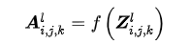

类似于其它深度学习算法，卷积神经网络通常使用线性整流函数（Rectified Linear Unit, ReLU），其它类似ReLU的变体包括有斜率的ReLU（Leaky ReLU, LReLU）、参数化的ReLU（Parametric ReLU, PReLU）、随机化的ReLU（Randomized ReLU, RReLU）、指数线性单元（Exponential Linear Unit, ELU）等。
激励函数操作通常在卷积核之后，一些使用预激活（preactivation）技术的算法将激励函数置于卷积核之前

池化层
池化作用如下“
1.使卷积神经网络抽取特征是保证特征局部不变性。
2.池化操作能降低维度，减少参数数量。
3…池化操作优化比较简单。
在卷积层中，可以通过调节步长参数 s 实现特征图的高宽成倍缩小，从而降低了网络的参数量。实际上，除了通过设置步长，还有一种专门的网络层可以实现尺寸缩减功能，它就是我们要介绍的池化层(Pooling layer)。

池化层同样基于局部相关性的思想，通过从局部相关的一组元素中进行采样或信息聚合，从而得到新的元素值。通常我们用到两种池化进行下采样：
（1）最大池化(Max Pooling)，从局部相关元素集中选取最大的一个元素值。
（2）平均池化(Average Pooling)，从局部相关元素集中计算平均值并返回。

Lp池化（Lp pooling）
Lp池化是一类受视觉皮层内阶层结构启发而建立的池化模型，其一般表示形式为:
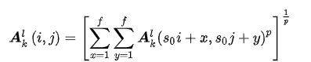
式中步长 、像素( i, j ) 的含义与卷积层相同， 是预指定参数。当=1时，Lp池化在池化区域内取均值，被称为均值池化（average pooling）；当时，Lp池化在区域内取极大值，被称为极大池化（max pooling）。均值池化和极大池化是在卷积神经网络的设计中被长期使用的池化方法，二者以损失特征图的部分信息或尺寸为代价保留图像的背景和纹理信息。此外 时的L2池化在一些工作中也有使用。

随机/混合池化
混合池化（mixed pooling）和随机池化（stochastic pooling）是Lp池化概念的延伸。随机池化会在其池化区域内按特定的概率分布随机选取一值，以确保部分非极大的激励信号能够进入下一个构筑。混合池化可以表示为均值池化和极大池化的线性组合：
相比于均值和极大池化，混合池化和随机池化具有正则化的功能，有利于避免卷积神经网络出现过拟合。

谱池化（spectral pooling）
谱池化是基于FFT的池化方法，可以和FFT卷积一起被用于构建基于FFT的卷积神经网络 [。在给定特征图尺寸，和池化层输出尺寸时，谱池化对特征图的每个通道分别进行DFT变换，并从频谱中心截取n×n大小的序列进行DFT逆变换得到池化结果 。谱池化有滤波功能，可以在保存输入特征的低频变化信息的同时，调整特征图的大小。基于成熟的FFT算法，谱池化能够以很小的计算量完成。

用于降低特征的空间维度，减少参数数量和计算量，提高网络的鲁棒性。常见的池化操作有最大池化（Max Pooling）和平均池化（Average Pooling）。LeNet-5使用平均池化。
- 减少参数量和计算量
- 不变性（平移、旋转、缩放）
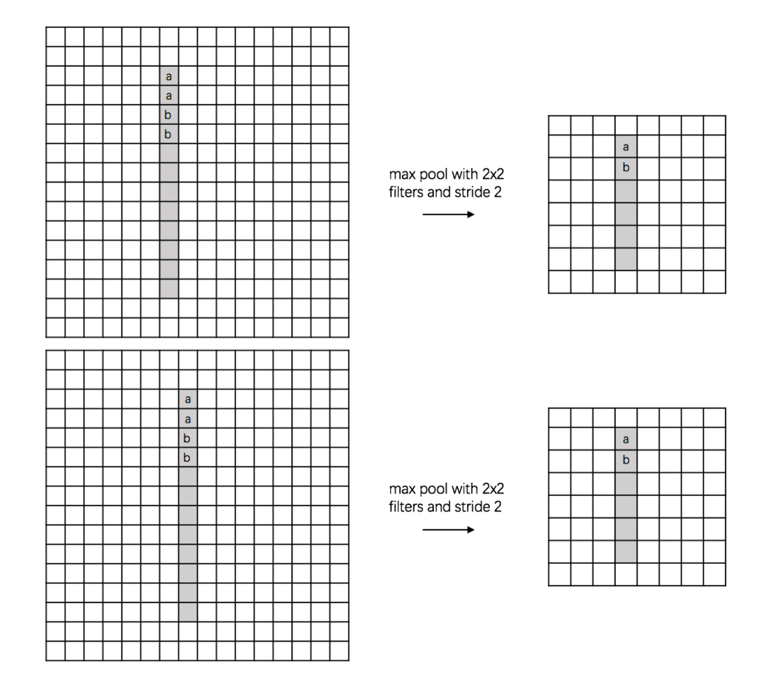

不变性之平移不变性
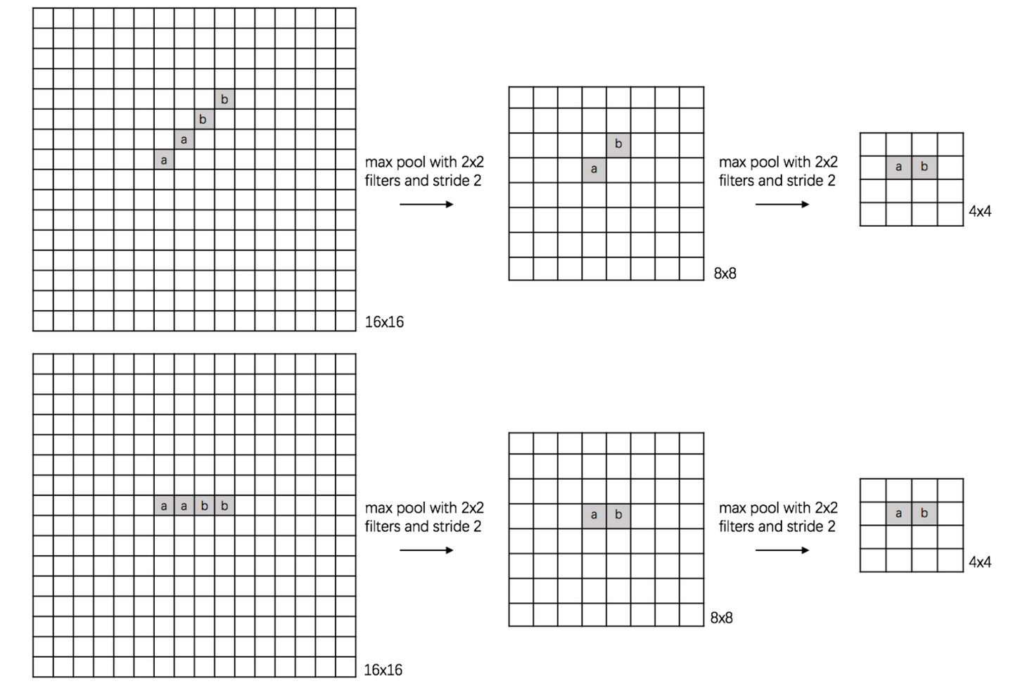
不变性之旋转不变性
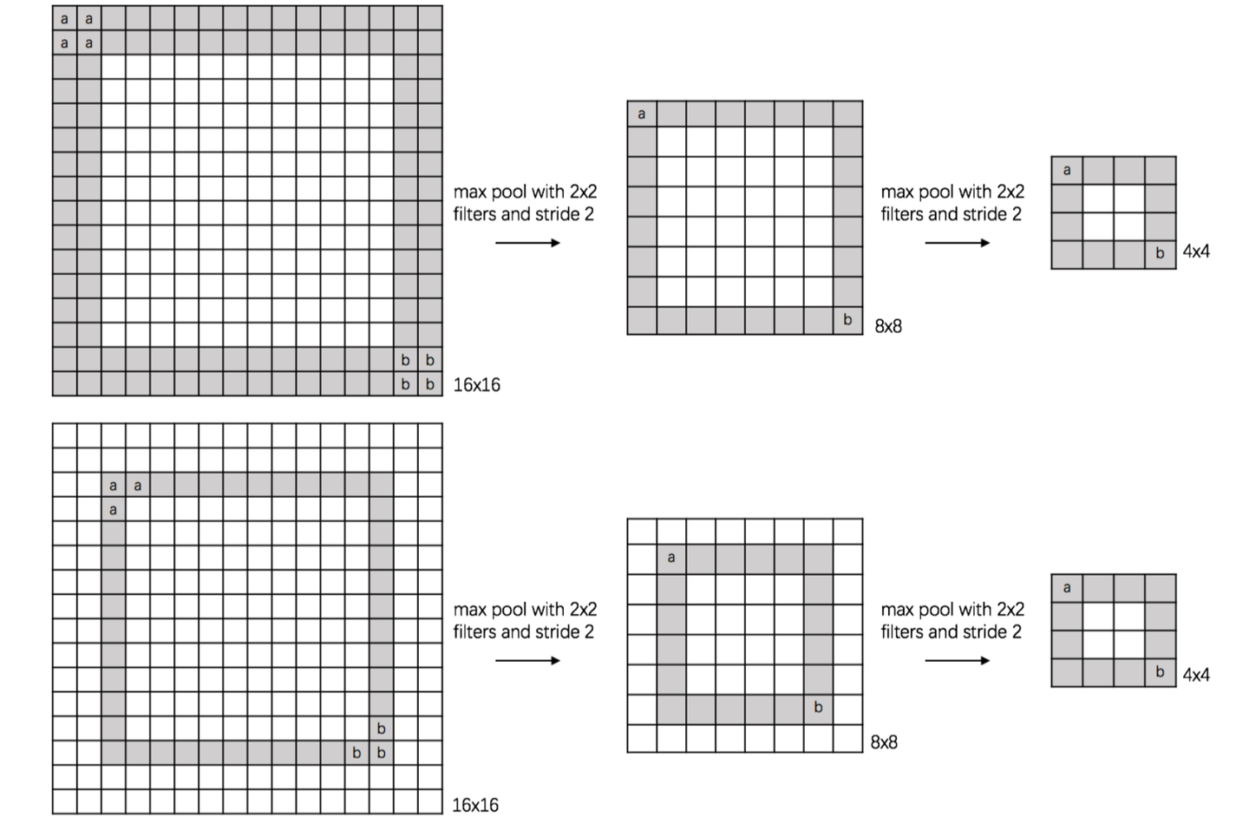
不变性之缩放不变性
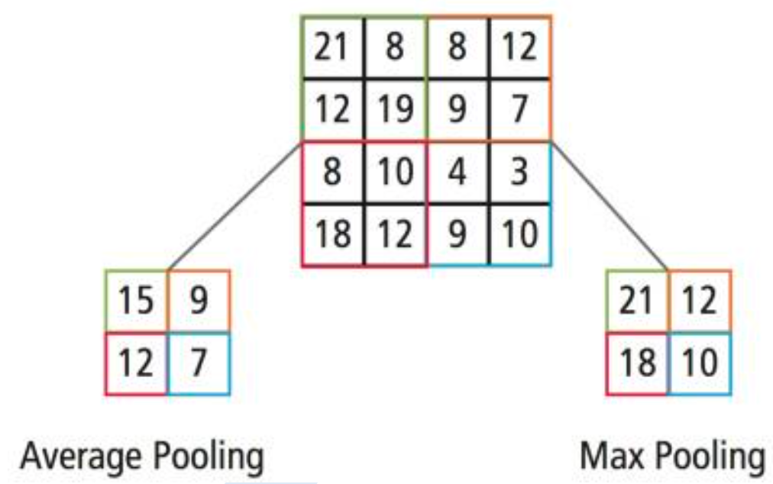
平均池化 和 最大池化

激活函数
激活函数也是神经网络不可缺少的部分，激活函数是用来加入非线性因素，提高网络表达能力，卷积神经网络中最常用的是ReLU，Sigmoid使用较少。
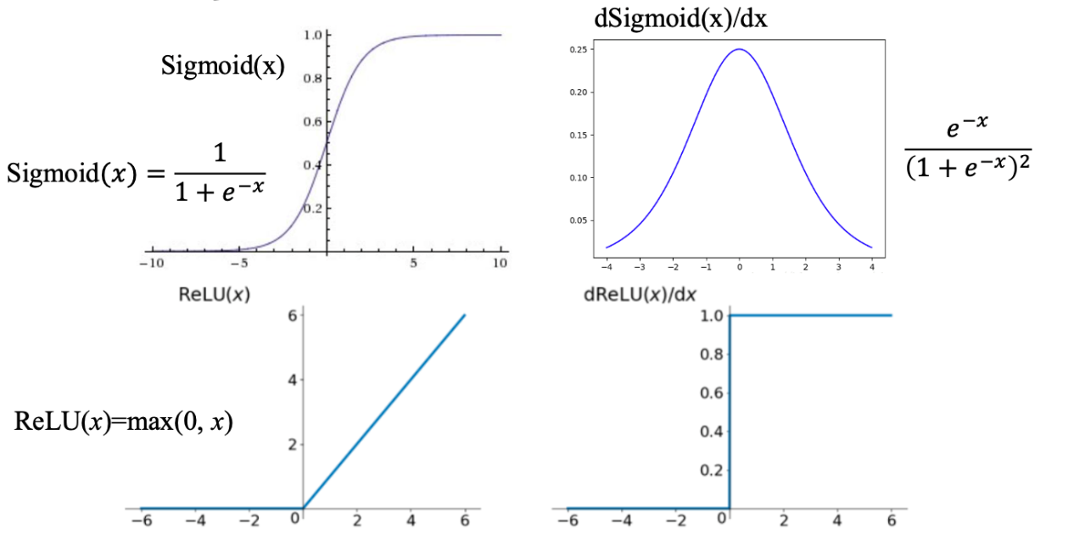

全连接层（Fully Connected Layer）
全连接层FC，之所以叫全连接，是因为每个神经元与前后相邻层的每一个神经元都有连接关系。
如下图所示，是一个简单的两层全连接网络，输入时特征，输出是预测的结果。
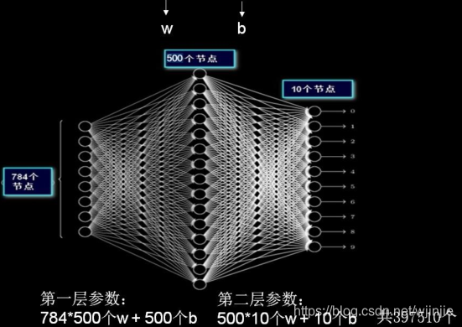
全连接层的参数量是可以直接计算的，计算公式如下：
按照上图搭建的两层全连接网络，要训练分辨率仅仅是 28x28=784 的黑白图像，就有近 40 万个待优化的参数。现实生活中高分辨率的彩色图像，像素点更多，且为红绿蓝三通道信息。待优化的参数过多， 容易导致模型过拟合。为避免这种现象，实际应用中一般不会将原始图片直接喂入全连接网络。
在实际应用中，会先对原始图像进行卷积特征提取，把提取到的特征喂给全连接网络，再让全连接网络计算出分类评估值。

在卷积和池化层之后，网络会包含一个或多个全连接层，将卷积层和池化层提取的特征映射到高维空间，以便进行分类。最后一层将学习到的特征映射到最终输出，如分类标签。LeNet-5包含两个全连接层。
卷积神经网络中的全连接层等价于传统前馈神经网络中的隐含层。全连接层位于卷积神经网络隐含层的最后部分，并只向其它全连接层传递信号。特征图在全连接层中会失去空间拓扑结构，被展开为向量并通过激励函数
按表征学习观点，卷积神经网络中的卷积层和池化层能够对输入数据进行特征提取，全连接层的作用则是对提取的特征进行非线性组合以得到输出，即全连接层本身不被期望具有特征提取能力，而是试图利用现有的高阶特征完成学习目标。
在一些卷积神经网络中，全连接层的功能可由全局均值池化（global average pooling）取代，全局均值池化会将特征图每个通道的所有值取平均，即若有7×7×256的特征图，全局均值池化将返回一个256的向量，其中每个元素都是7×7，步长为7，无填充的均值池化。

输出层
通常是一个softmax层，用于将全连接层的输出转换为概率分布，从而实现多类别分类。

学习范式

监督学习
监督学习是利用一组已知类别的样本调整分类器的参数，使其达到所要求性能的过程，也称为监督训练或有教师学习。
监督学习是从标记的训练数据来推断一个功能的机器学习任务。训练数据包括一套训练示例。在监督学习中，每个实例都是由一个输入对象（通常为矢量）和一个期望的输出值（也称为监督信号）组成。监督学习算法是分析该训练数据，并产生一个推断的功能，其可以用于映射出新的实例。一个最佳的方案将允许该算法来正确地决定那些看不见的实例的类标签。这就要求学习算法是在一种“合理”的方式从一种从训练数据到看不见的情况下形成。

非监督学习
非监督学习是指在没有类别信息情况下，通过对所研究对象的大量样本的数据分析实现对样本分类的一种数据处理方法。

应用

实现借用卷积神经网络检测数据库日志中的异常信息

一、数据收集与预处理
1. 收集日志数据：从数据库系统中收集大量的日志信息。这些日志可能包含正常操作和异常操作的记录。
2. 标记数据：将收集到的日志数据进行人工或自动标记，明确哪些是正常日志，哪些是异常日志。
3. 文本向量化：将日志数据转化为可以输入到神经网络的向量形式。可以使用词袋模型、TF-IDF（词频-逆文档频率）、Word2Vec或GloVe等方法将文本转换为数值向量。
4. 数据划分：将标记好的数据划分为训练集、验证集和测试集，一般比例为70:15:15或80:10:10。

二、构建CNN模型
1. 定义网络结构：
- 输入层：接收日志数据的向量表示。
- 卷积层：使用不同大小的卷积核进行卷积操作，提取日志中的局部特征。
- 池化层：对卷积层的输出进行池化，减少数据维度，同时保留主要信息。
- 激活层：使用ReLU等激活函数引入非线性。
- 全连接层：将池化层的输出连接到全连接层，进一步整合特征。
- 输出层：使用Sigmoid或Softmax函数输出异常检测的概率。
2. 设置损失函数和优化器：
- 对于二分类问题（正常或异常），可以使用Binary Cross Entropy作为损失函数。
- 选择合适的优化器，如Adam或SGD，用于优化网络参数。

三、训练模型
1. 训练：使用训练集数据对构建好的CNN模型进行训练，通过反向传播算法更新网络参数。
2. 验证：在训练过程中，使用验证集数据评估模型的性能，防止过拟合。
3. 调整超参数：根据验证集的性能，调整网络的超参数，如学习率、卷积核大小、卷积层和全连接层的数量等。

四、测试和评估模型
1. 测试：使用测试集对训练好的模型进行测试，计算准确率、召回率、F1值等评估指标，评估模型性能。
2. 改进和优化：根据测试结果，对模型进行进一步的改进和优化，如调整模型结构、增加数据、使用更复杂的预处理技术等。

以下是一个简单的Python代码示例，使用Keras和TensorFlow来实现一个简单的CNN模型用于日志异常检测（假设已经完成数据预处理）：
python
import numpy as np
from tensorflow.keras.models import Sequential
from tensorflow.keras.layers import Dense, Conv1D, MaxPooling1D, Flatten, Dropout, Activation
from tensorflow.keras.utils import to_categorical

# 假设数据已经被预处理为训练集、验证集和测试集
# X_train, y_train 是训练数据和标签
# X_val, y_val 是验证数据和标签
# X_test, y_test 是测试数据和标签
# 并且数据已经被转换为合适的形状和类型，如 (样本数, 时间步长, 特征数)

# 构建模型
model = Sequential()
model.add(Conv1D(filters=64, kernel_size=3, input_shape=(X_train.shape[1], X_train.shape[2])))
model.add(Activation('relu'))
model.add(MaxPooling1D(pool_size=2))
model.add(Conv1D(filters=128, kernel_size=3))
model.add(Activation('relu'))
model.add(MaxPooling1D(pool_size=2))
model.add(Flatten())
model.add(Dense(128))
model.add(Activation('relu'))
model.add(Dropout(0.5))
model.add(Dense(2)) # 假设是二分类，正常和异常
model.add(Activation('softmax'))

# 编译模型
model.compile(loss='categorical_crossentropy',
optimizer='adam',
metrics=['accuracy'])

# 将标签转换为one-hot编码
y_train = to_categorical(y_train)
y_val = to_categorical(y_val)
y_test = to_categorical(y_test)

# 训练模型
model.fit(X_train, y_train,
batch_size=32,
epochs=10,
validation_data=(X_val, y_val))

# 评估模型
loss, accuracy = model.evaluate(X_test, y_test)
print(f"Test Accuracy: {accuracy}")

代码解释：
- 首先，我们导入所需的库，包括NumPy和Keras的各种层和工具。
- 假设数据已经完成预处理，我们开始构建模型。
- 使用`Sequential`模型，添加`Conv1D`层进行一维卷积操作，`kernel_size`为卷积核大小，`filters`为卷积核数量。
- `Activation`层使用ReLU激活函数引入非线性。
- `MaxPooling1D`层进行池化操作，减少数据维度。
- `Flatten`层将池化后的结果展平，以便输入到全连接层。
- `Dense`层是全连接层，其中最后一层的神经元数量为2，对应二分类。
- `Dropout`层用于防止过拟合，随机丢弃一部分神经元。
- `compile`函数编译模型，使用`categorical_crossentropy`作为损失函数，`adam`作为优化器，同时监测准确率。
- `to_categorical`将标签转换为one-hot编码，以便用于多分类任务。
- `fit`函数对模型进行训练，设置批次大小和训练轮数，同时使用验证集进行验证。
- `evaluate`函数评估模型在测试集上的性能，输出测试集的损失和准确率。

请注意，上述代码只是一个简单的示例，实际应用中，你可能需要根据日志数据的具体特点进行更深入的数据预处理，以及调整和优化模型结构和参数。同时，可能需要更多的数据增强技术和超参数搜索技术来提高模型性能。

如何提高模型性能
哪些数据增强技术和超参数搜索技术可以用来提高上面模型性能？
以下是一些可以用于提高上述模型性能的数据增强技术和超参数搜索技术：

一、数据增强技术
1. 日志数据的噪声添加：
- 随机插入：在日志数据中随机插入一些常见但不影响语义的词或字符，模拟日志中可能出现的额外信息，使模型对噪声更具鲁棒性。
- 随机删除：随机删除日志中的部分词或字符，让模型学习在信息缺失的情况下进行正确的判断。
- 随机替换：将日志中的部分词或字符替换为同义词或近义词，可以使用预定义的词表或工具（如 WordNet）来查找同义词。
- 打乱顺序：对日志中的词或句子进行局部打乱，不过需要注意不要破坏日志的语义结构，以增加数据的多样性。

2. 数据合成：
- 生成对抗网络 (GAN)：可以使用 GAN 生成类似于真实日志的新数据，尤其是异常日志数据，以增加异常数据的数量和多样性。GAN 的生成器可以学习真实日志的分布，并生成新的日志数据，而判别器可以帮助区分生成的数据和真实数据。

二、超参数搜索技术
1. 网格搜索 (Grid Search)：
- 对模型的关键超参数（如学习率、卷积核大小、池化大小、Dropout 比例、网络层数等）设置多个候选值，形成一个超参数网格。
- 遍历网格中的每个超参数组合，训练模型并评估性能，选择性能最好的超参数组合。

2. 随机搜索 (Random Search)：
- 与网格搜索不同，随机搜索是在超参数的可能取值范围内随机选择超参数组合进行训练和评估。
- 对于一些超参数，其重要性可能不同，且可能不是均匀分布的，随机搜索可以更有效地探索重要超参数的不同取值。

3. 贝叶斯优化 (Bayesian Optimization)：
- 构建超参数与模型性能之间的概率模型，根据已有的超参数评估结果，通过贝叶斯推理预测下一个最有可能产生最佳性能的超参数组合。
- 相比于网格搜索和随机搜索，贝叶斯优化可以更智能地搜索超参数空间，尤其是在超参数搜索空间较大时，能更高效地找到最优解。

以下是一个使用 Python 实现的简单数据增强示例（假设日志数据存储为文本列表）：
Python
import random
import nltk
from nltk.corpus import wordnet

nltk.download('wordnet')

def random_insert(log_entry):
words = log_entry.split()
index = random.randint(0, len(words))
words.insert(index, "common_word")
return " ".join(words)

def random_delete(log_entry):
words = log_entry.split()
if len(words) > 1:
index = random.randint(0, len(words) - 1)
del words[index]
return " ".join(words)

def random_replace(log_entry):
words = log_entry.split()
index = random.randint(0, len(words) - 1)
synsets = wordnet.synsets(words[index])
if synsets:
synonym = random.choice(synsets[0].lemma_names())
words[index] = synonym
return " ".join(words)

def random_shuffle(log_entry):
words = log_entry.split()
random.shuffle(words)
return " ".join(words)

# 示例日志数据
log_data = ["This is a normal log entry", "This is an abnormal log entry"]

# 应用数据增强
augmented_data = []
for entry in log_data:
augmented_data.append(random_insert(entry))
augmented_data.append(random_delete(entry))
augmented_data.append(random_replace(entry))
augmented_data.append(random_shuffle(entry))

print(augmented_data)

代码解释：
- `random_insert`函数在日志条目的随机位置插入一个常见词。
- `random_delete`函数随机删除日志条目中的一个词。
- `random_replace`函数将日志条目中的一个词替换为其同义词。
- `random_shuffle`函数将日志条目中的词随机打乱顺序。

以下是一个使用 Python 的 `scikit-learn` 库实现的简单网格搜索示例（假设已经有一个定义好的 CNN 模型和数据）：
Python
from sklearn.model_selection import GridSearchCV
from tensorflow.keras.wrappers.scikit_learn import KerasClassifier
import numpy as np

def create_model(learning_rate=0.001, kernel_size=3, pool_size=2, dropout_rate=0.5):
model = Sequential()
model.add(Conv1D(filters=64, kernel_size=kernel_size, input_shape=(X_train.shape[1], X_train.shape[2])))
model.add(MaxPooling1D(pool_size=pool_size))
model.add(Conv1D(filters=128, kernel_size=kernel_size))
model.add(MaxPooling1D(pool_size=pool_size))
model.add(Flatten())
model.add(Dense(128))
model.add(Dropout(dropout_rate))
model.add(Dense(2, activation='softmax'))
model.compile(loss='categorical_crossentropy', optimizer=Adam(learning_rate=learning_rate), metrics=['accuracy'])
return model

# 包装 Keras 模型为 sklearn 分类器
model = KerasClassifier(build_fn=create_model, verbose=0)

# 定义网格搜索的超参数空间
param_grid = {'learning_rate': [0.001, 0.01, 0.1],
'kernel_size': [3, 5, 7],
'pool_size': [2, 3],
'dropout_rate': [0.3, 0.5, 0.7]}

grid = GridSearchCV(estimator=model, param_grid=param_grid, n_jobs=-1, cv=3)
grid_result = grid.fit(X_train, y_train)

print("Best: %f using %s" % (grid_result.best_score_, grid_result.best_params_))

代码解释：
- `create_model`函数用于创建一个可调整超参数的 CNN 模型。
- `KerasClassifier`将 Keras 模型包装为可与 `scikit-learn` 兼容的分类器。
- `param_grid`定义了要搜索的超参数空间，包括学习率、卷积核大小、池化大小和 Dropout 比例。
- `GridSearchCV` 进行网格搜索，评估不同超参数组合的性能，使用 3 折交叉验证。

通过使用上述的数据增强技术和超参数搜索技术，可以对模型进行优化，提高其在数据库日志异常检测中的性能。不过在实际应用中，可能需要根据具体情况进行更多的调整和实验，以找到最适合的技术组合和参数设置。

